Cacti 系统监控
搞了1个多礼拜,终于把服务器监控系统弄了起来,高可用环境下监控非常有必要, 前不久就因网通squid问题导致服务器停了几个小时,导致老板损失好几W,老板狂P,系统监控非常有必要,因为用的不是nagios,还没有手机短信通 知功能,以后还是去弄下,说实话nagios界面难看,配置也复杂,cacti是目前一款非常流行基于snmp协议的系统监控软件,图形界面非常美观明 了.共享下搭建心得.
搭建步骤: 安装配置snmp协议+编译安装rrdtool绘图工具+配置cacti的数据采集环境以及web管理后台
安装配置snmp协议(安装snmp协议后,主控端就可对该服务器信息监控)
如果想自己编译可用去 http://net-snmp.sourceforge.net/download.html 下载个源码包,建议yum或者apt-get,
centos系统 yum -y install net-snmp-libs net-snmp net-snmp-utils net-snmp-devel
unbuntu系统 apt-get -y install snmp snmpd
安装完后,vi /etc/snmp/snmpd.conf
1、查找以下字段：
sec.name source community
com2sec notConfigUser default public
将"comunity"字段改为你要设置的密码.比如"public".
将“default”改为你想哪台机器可以看到你的snmp信息,如10.10.10.10。
服务端改为127.0.0.1
2、查找以下字段：
# Finally, grant the group read-only access to the systemview view.
# group context sec.model sec.level prefix read write notif
access notConfigGroup "" any noauth exact all none none
将"read"字段改为all.
3、查找以下字段：
# incl/excl subtree mask
#view all included .1 80
将该行前面的"#"去掉.
保存关闭.

测试snmp是否配置好,是否可以监控.
#snmpwalk -v 2c -c public 192.168.1.201
#snmpwalk -v 2c -c public 192.168.1.201 .1.3.6.1.4.1.3495.1
如果有很多数据显示说明OK
注意:如果是ubuntu系统,还要 vim /etc/default/snmpd 要把里面的127.0.0.1改成服务器IP,否则监控不了.
编译安装rrdtool绘图工具
去http://oss.oetiker.ch/rrdtool/下 载个源码包编译下很简单,不过依赖很多库文件,我整理了下centos系统先 yum -y install intltool zlib zlib-devel libpng libpng-devel freetype freetype-devel libart_lgpl libart_lgpl-devel pango pango-devel cairo-devel libart_lgpl libart_lgpl-devel ,然后再安装就基本没提示少库文件.如果还少了可用去查看下 Dependent package: http://oss.oetiker.ch/rrdtool/pub/libs/ ,
./configure --prefix=/usr/local/rrdtool
make && make install
编译完成
ubuntu系统就更简单了,直接apt-get -y install rrdtool 搞定.
配置cacti的数据采集环境以及web管理后台
数据采集有cmd.php和cacti-spine的方式,两种方式都可以去尝试下.cmd.php方式相对简单,cacti-spine要去http://www.cacti.net/spine_download.php下载个编译包,编译下,然后修改spine.conf里面Mysql的配置信息,不详细讲解,
先到http://www.cacti.net下载个cacti web管理包,然后新建个数据库导入里面的cacti.sql数据,
进入mysql把cacti的数据库导入
mysql> create database cacti;
mysql> use cacti;
mysql> source /var/www/html/cacti/cacti.sql
mysql> grant all on cacti.* to cactiuser@localhost identified by '123456';
创建任务计划
#crontab -e
*/5 * * * * /usr/local/php5/bin/php /var/www/www.abc.com/poller.php >/dev/null 2>1&
修改下配置文件 vi include/config.php
$database_type = "mysql";
$database_default = "cacti";
$database_hostname = "localhost";
$database_username = "cactiuser";
$database_password = "123456";
$database_port = "3306";
然后登录WEB管理后台配置下相关文件路径,配置好后就可以用了.默认帐号密码都是admin
如图:全OK就没问题
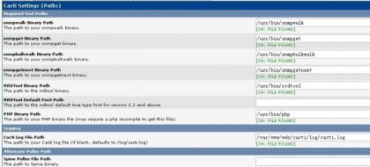
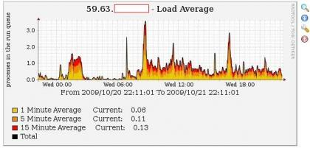
一些创建模板和统计图就不详细说明.
